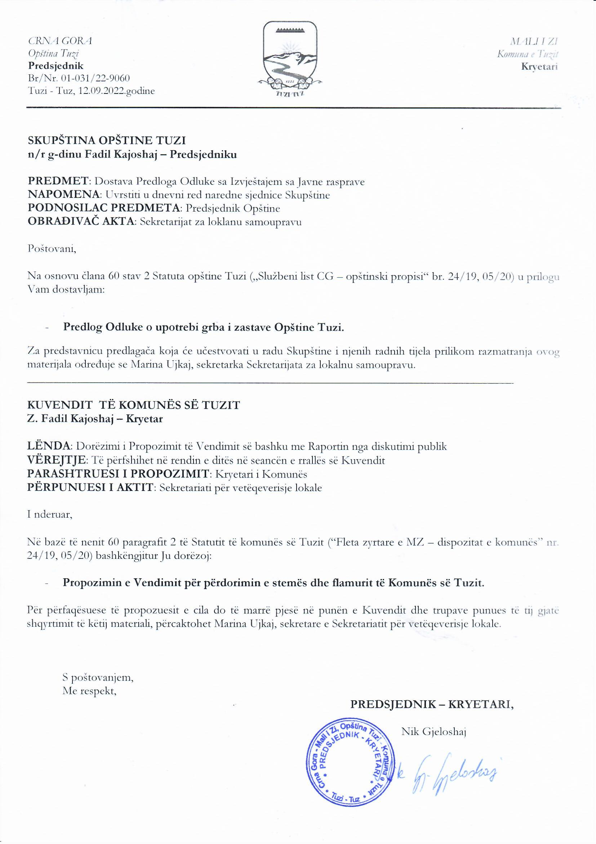
Në bazë të nenit 22 paragrafit 6 dhe nenit 38 pikës 2 të Ligjit për vetëqeverisjen lokale (“Fleta Zyrtare e Malit të Zi”, nr. 02/18, 34/19, 38/20, 50/22, 84/22) dhe nenit 6a paragrafit 9 të Statutit të Komunës së Tuzit (“Fleta Zyrtare e Malit të Zi – Dispozitat komunale”, nr. 024/19, 005/20), Kuvendi i Komunës së Tuzit, në seancën e mbajtur më ____.2022, ka sjellë

VENDIM
për përdorimin e stemës dhe flamurit të Komunës së Tuzit

I - DISPOZITAT E PËRGJITHSHME

Neni 1
Ky vendim rregullon përdorimin e stemës dhe flamurit të komunës së Tuzit (në tekstin e mëtejmë: simbolet e komunës së Tuzit).

Neni 2
Simbolet e Komunës së Tuzit përfaqësojnë Komunën e Tuzit dhe shprehin përkatësinë e tyre ndaj Komunës.

Neni 3
Standardin e simbolit të Komunës së Tuzit e përcakton kryetari i Komunës.
Origjinalin e simbolit të Komunës e mban Kryetari i Kuvendit.

II - PËRDORIMI I SIMBOLIT TË KOMUNËS SË TUZIT

Neni 4
Simbolet e Komunës së Tuzit të përcaktuara me Statutin e Komunës së Tuzit përdoren në mënyrën e përcaktuar me këtë vendim.

Neni 5
Përdorimi i simbolit të Komunës së Tuzit në krijimtarinë kulturo-artistike, punën mësimore dhe edukative është e lirë, në mënyrë që të mos cenohet morali publik, reputacioni dhe dinjiteti i Komunës së Tuzit.

Neni 6
Nuk lejohet korrigjimi, shtimi apo ndryshimi i ndonjë gjëje në simbolet e Komunës së Tuzit.

Neni 7
Simbolet e Komunës së Tuzit nuk mund të përdoren si shenjë tregtare apo shërbimi, mostër apo model, apo si shenjë tjetër për shënimin e mallrave apo shërbimeve.

Neni 8
Simbolet e Komunës së Tuzit nuk mund të përdoren nëse janë të dëmtuara ose të papërshtatshme për përdorim për shkak të pamjes së tyre.
Në rastin e përmendur në paragrafin 1 të këtij neni, simbolet tërhiqen nga përdorimi.

Neni 9
Simbolet e Komunës së Tuzit nuk guxojnë të përdoren në mënyrë të papërshtatshme që cenon moralin publik dhe dinjitetin e qytetarëve të Komunës së Tuzit.

1. Përdorimi i Stemës së Komunës së Tuzit

Neni 10
Stema e Komunës së Tuzit (në tekstin e mëtejmë: Stema) është në përdorim zyrtar dhe publik.
Stema përdoret, ose mund të përdoret si stemë e madhe, e mesme dhe e vogël, në përputhje me Librin e Standardeve.

Neni 11
Kur vendoset në Komunën e Tuzit krahas stemave të qyteteve, gjegjësisht komunave të tjera, vendin e nderit e zë Stema e Komunës së Tuzit.
Vendi i nderit i stemës trajtohet vendi në qendër të rrethit, gjegjësisht vendi i parë në kolonën e stemave.

Neni 12
Stema e Madhe përdoret:
1) Në vulë:
- Komuna e Tuzit
- Autoritetet e Komunës së Tuzit,
- organet dhe shërbimet administrative të Komunës së Tuzit;
2) Në hapësirat zyrtare të organeve të Komunës së Tuzit;
3) Në mbishkrimet zyrtare të vendosura në objektet ku ndodhen hapësirat zyrtare të Kryetarit të Kuvendit, Kryetarit të Komunës dhe zëvendësve të tij;
4) Gjatë tubimeve dhe ceremonive zyrtare të organizuara nga kryetari i komunës ose kryetari i Kuvendit;
5) Në njohjet publike të Komunës së Tuzit;
6) Mbi dokumentet zyrtare të organeve të Komunës së Tuzit
7) Në kartëvizitat e kryetarit të Kuvendit, kryetarit të komunës dhe zëvendësve të tij.

Neni 13
Stema e Madhe mund të përdoret:
- në fasadën e jashtme të objektit që përfaqëson selinë e organeve të Komunës së Tuzit
- gjatë tubimeve shkencore, kulturore-artistike, ekonomike, sportive e të tjera ku përfaqësohet Komuna e Tuzit,
- në letrat falënderuese, urime, ftesa dhe akte të tjera të Kryetarit të Kuvendit dhe Kryetarit të Komunës,
- mbi suvenire të Komunës së Tuzit dhe sende të tjera që përdoren për qëllime përfaqësuese, të cilat i dhuron kryetari i komunës ose kryetari i Kuvendit.

Neni 14
Stema e mesme përdoret:
- në shenjat e ambienteve zyrtare të kryeadministratorit dhe sekretarit të Kuvendit,
- mbi aktet zyrtare të kryeadministratorit, sekretarit të Kuvendit, organeve administrative dhe shërbimeve të Komunës së Tuzit,
- në vulën e bashkësisë lokale,
- në automjetet zyrtare të Komunës së Tuzit me uniforma, letërnjoftime zyrtare të zyrtarëve dhe punonjësve vendorë, në përputhje me rregulloret e veçanta.

Neni 15
Stema e mesme mund të përdoret:
- në mbishkrimet në ambientet zyrtare të drejtuesve të organeve dhe shërbimeve administrative të Komunës së Tuzit dhe,
- në ambientet zyrtare të kryeadministratorit, sekretarit të Kuvendit, organeve administrative, shërbimeve të kryeqytetit dhe shërbimeve publike, themelues i të cilave është Komuna e Tuzit,
- në kartelat identifikuese dhe të biznesit dhe distinktivët zyrtarë të zyrtarëve dhe të punësuarve lokalë, suveniret e Komunës së Tuzit dhe sendet e tjera që përdoren për qëllime përfaqësuese, përveç suvenireve dhe sendeve nga neni 13 alinea 3 i këtij vendimi.

Neni 16
Stema e Vogël është në përdorim publik dhe mund të përdoret për artikuj që përdoren për qëllime turistike-propagande dhe përfaqësuese (broshura, stilolapsa, suvenire, etj.).

2. Përdorimi i flamurit të Komunës së Tuzit

Neni 17
Flamuri i Komunës së Tuzit (në tekstin e mëtejmë: flamuri) valohet vazhdimisht para, përkatësisht në objekt:
- selia e autoriteteve të Komunës së Tuzit
- Shërbimet e mbrojtjes dhe shpëtimit.
Flamuri vendoset:
- në ditën e festës së Komunës së Tuzit në objektet e organeve të Komunës së Tuzit, organeve administrative dhe shërbimeve të Komunës së Tuzit dhe shërbimeve publike themelues i të cilave është Komuna e Tuzit,
- në ditën kombëtare të Malit të Zi dhe në ditët e festave të tjera shtetërore, krahas flamurit shtetëror, në objektet e organeve
- gjatë takimeve ndërkombëtare, tubimeve shkencore, kulturore-artistike, sportive, ekonomike e të tjera ku përfaqësohet Komuna e Tuzit.
- në raste të tjera në përputhje me ligj të veçantë.
Në ditët e zisë të përcaktuara nga kryetari, flamuri vendoset në gjysmështizë.

Neni 18
Flamuri mund të përdoret:
- gjatë festimeve, ceremonive, garave, ngjarjeve dhe tubimeve kulturore, sportive dhe të ngjashme të sponsorizuara ose të organizuara nga Komuna e Tuzit në përputhje me rregullat për mbajtjen e tubimeve të tilla,
- në raste të tjera në përputhje me vendim të veçantë të Kryetarit të Komunës.

Neni 19
Kur flamuri shfaqet në Komunën e Tuzit me një ose më shumë flamuj të qyteteve apo komunave të tjera, flamuri zë vendin e nderit.
Vendi i nderit të flamurit konsiderohet vendi në qendër të rrethit, gjegjësisht vendi i parë në kolonën e flamujve.
Flamuri ngrihet, ulet, vendoset dhe hiqet, bartet me nderimet e zakonshme (ngritje, përshëndetje etj.).

Neni 20
Flamuri nuk duhet të vendoset në mënyrë që të prekë tokën, as si qilim, perde etj.
Flamuri nuk duhet të griset, shkatërrohet apo nënçmohet.

Neni 21
Punët teknike lidhur me shfrytëzimin, gjegjësisht vendosjen e simbolit të Komunës së Tuzit i kryen Zyra e Kryetarit të Komunës përgjegjëse për punët e përbashkëta.

Neni 22
Mbikëqyrjen komunale dhe ruajtjen e rendit komunal mbi zbatimin e këtij vendimi, si dhe mbikëqyrjen inspektuese, e kryen Policia komunale dhe Shërbimi Inspektues.

III - DISPOZITAT NDËSHKIMORE

Neni 23
Personi juridik dënohet me gjobë nga 150 deri në 10 000 euro për shkelje nëse:
- vepron në kundërshtim me nenin 6 të këtij vendimi,
- përdor simbolet e Komunës së Tuzit si markë tregtare ose shërbimi, model ose mostër ose si çdo shenjë tjetër për shënimin e mallrave ose shërbimeve (neni 7);
- përdor publikisht një simbol të dëmtuar ose në dukje të papërshtatshëm të Komunës së Tuzit (neni 8),
- përdor simbolet e komunës së Tuzit në kundërshtim me nenin 9.
Për shkelje nga paragrafi 1 i këtij neni do të gjobitet edhe personi përgjegjës në personin juridik dhe fizik me 20 euro deri në 1000 euro.
Për shkelje nga paragrafi 1 i këtij neni, ndërmarrësi dënohet me gjobë prej 50 deri në 3.000 euro.

Neni 24
Kryesi i veprës penale nga neni 23 i këtij vendimi do të dënohet me masën mbrojtëse të konfiskimit të sendit me të cilin është kryer vepra.

Neni 25
Ky vendim hyn në fuqi në ditën e tetë nga dita e publikimit në "Fletën Zyrtare të Malit të Zi - Dispozitat Komunale".

Numër: 02-030/22-
Tuz, ___.09.2022

KUVENDI I KOMUNËS SË TUZIT
KRYETARI,
Fadil Kajoshaj

ARSYETIM

BAZA LIGJORE: Përmbahet në nenin 22 paragrafin 6 dhe nenin 38 pikën 2 të Ligjit për vetëqeverisjen lokale (“Fleta Zyrtare e Malit të Zi”, nr. 02/18, 34/19, 38/20, 50/22) , i cili përcakton se përdorimi i simbolit komunal rregullohet me vendim të kuvendit komunal, neni 38 i të njëjtit ligj parasheh kompetencën e kuvendit për të nxjerrë rregullore dhe akte të tjera të përgjithshme, ndërsa neni 6a i Statutit të Komunës së Tuzit (“Fleta Zyrtare e Malit të Zi – Dispozitat komunale”, numër 024/19, 005/20 ), është paraparë që përdorimi i simboleve rregullohet me vendim të veçantë të Kuvendit të Komunës.

ARSYET PËR SJELLJEN E KËTIJ VENDIMI: Komuna e Tuzit nuk ka pasur Vendim për përdorimin e simboleve, andaj pas marrjes së pëlqimit të Qeverisë së Malit të Zi Nr. 04-4197/2 prej më 01.07.2022, në dispozitat e nenit 6a të Statutit të Komunës së Tuzit, ka filluar të punohet për të njëjtën.
Vendimi përcakton përdorimin e simboleve të Komunës së Tuzit.

